Министерство науки и высшего образования Российской Федерации
Калужский филиал

федерального государственного бюджетного
образовательного учреждения высшего образования
«Московский государственный технический университет имени Н.Э. Баумана
(национальный исследовательский университет»
(КФ МГТУ им. Н.Э. Баумана)

ФАКУЛЬТЕТ: ИУК «Информатики и управления»

КАФЕДРА: ИУК7-КФ «Экология и промышленная безопасность»

Лабораторная работа №7
«Исследование вредных производственных факторов при работе за персональным компьютером.
Методика оптимальной организации рабочего места пользователя»
ДИСЦИПЛИНА: «Безопасность жизнедеятельности»

Выполнил: студент гр. ________ ____________ (__________________)
(подпись) Ф.И.О.

Проверил: ________ ____________ (_Астахова Л.В_)
(подпись) Ф.И.О.

Дата сдачи (защиты):

Результаты сдачи (защиты):

- Бальная оценка:

- Оценка:

Калуга, 2021

Цели работы: изучить вредные факторы, воздействующие на человека при работе за персональным компьютером и научиться правильно (безопасно) организовывать рабочее место пользователя ПК.

Теоретическая часть
I. Вредные производственные факторы, воздействующие на пользователя персонального компьютера.

ВРЕДНЫЙ ПРОИЗВОДСТВЕННЫЙ ФАКТОР: фактор среды и трудового процесса, который может вызвать снижение работоспособности, патологию (заболевание), привести к нарушению здоровья потомства.
ОПАСНЫЙ ПРОИЗВОДСТВЕННЫЙ ФАКТОР: фактор среды и трудового процесса, который может вызвать резкое ухудшение здоровья, травму, смерть (электрический ток, огонь, нагретая поверхность, движущиеся части оборудования, избыточное давление, острые кромки предметов и т.п.).
К вредным факторам при работе с ПК относятся: электромагнитное излучение, электростатическое поле, повышенная нагрузка на зрительный анализатор, нагрузка на костно-мышечный аппарат (неудобное положение тела и гипокинезия), стрессовые ситуации и др.
Электромагнитное излучение может быть ионизирующим и неионизирующим. Потенциальным источником рентгеновского (ионизирующего) излучения является электронно-лучевая трубка монитора. Неионизирующее излучение возникает от работающих отклоняющих катушек мониторов, трансформаторов и системы высокого напряжения. Отклоняющие катушки мониторов генерируют магнитные поля, а система высокого напряжения – электрические. При воздействии электромагнитного излучения на человека в первую очередь катастрофически страдает центральная нервная система, сердечно-сосудистая система и верхние дыхательные пути.
Статическое электричество, накапливаемое на переднем стекле монитора, является причиной различных видов угрозы здоровью. Кроме статического заряда, возникающего на экране монитора, электростатическое поле возникает и при работе с мышью и клавиатурой. Оно, в основном, способствует оседанию пыли, и отрицательно влияет на наличие аэроионов, снижая их количество. Пыль вызывает сухость и аллергию.
Повышенная нагрузка на зрительный анализатор. При работе, связанной с напряжением зрения, каковой является работа за компьютером, глаза утомляются. Мышцы, которые управляют движением глаз и фокусируют их на определенном предмете, устают от чрезмерной нагрузки. При работе на компьютере, оператор вынужден подолгу концентрировать зрение на самом источнике света, при этом, работая с монитором, постоянно приходиться считывать, печатать, сравнивать информацию, а значит, глазу постоянно надо перестраиваться. Наличие указанных вредных факторов приводит к ухудшению зрения и развитию близорукости, а так же к возникновению головных болей, мигрени, бессоннице. Наступает быстрая утомляемость, отсутствие настроения, депрессии.
Нагрузка на костно-мышечный аппарат. При постоянной и продолжительной работе за компьютером с клавиатурой и мышью повышается вероятность возникновения болей в шее или спине, а также в запястьях. Неправильная работа за компьютером может привести к искривлению позвоночника, болям в руках, шее, спине и пояснице, нарушение чувствительности кистей, неприятные ощущения и боли в кистях. Искривление позвоночника приводит к головным болям, которые, в свою очередь, вызывают постоянную утомляемость и стресс.
При работе с ПК возникает множество различных стрессовых ситуаций. Это происходит при: любой задержке компьютера, при выполнении какой-либо операции; обучении новым командам управления и освоении новых программ; неудачном способе визуализации информации в каком-либо пакете прикладных программ. На наличие стрессовых ситуаций влияют и особенности используемого программного обеспечения.
При организации работ с применением персональных компьютеров, необходимо обеспечить:
- Безопасность рабочего места;
- Безопасность выполнения работ;
- Восстановление работоспособности;
- Регулирование производственных отношений.

- Обеспечение безопасности рабочего места пользователя ПК.
НЕОБХОДИМО РАЗМЕСТИТЬ ПК ВДАЛИ ОТ ОТОПИТЕЛЬНЫХ ПРИБОРОВ И ИСКЛЮЧИТЬ ПОПАДАНИЕ НА ПК ПРЯМЫХ СОЛНЕЧНЫХ ЛУЧЕЙ! Рекомендуется установить защитную перегородку (экран) для снижения воздействия электромагнитного излучения от задней части другого дисплея (см. приложение). ПЛОЩАДЬ одного рабочего места для размещения ПК – должна быть не менее 6,0 м².
Все кабели питания следует располагать: компактно; с тыльной стороны рабочего места; как можно дальше от рабочего кресла. Использовать в качестве контура заземления паропроводные, водопроводные, газовые, отопительные и другие трубы, радиаторы и т. п. КАТЕГОРИЧЕСКИ ЗАПРЕЩАЕТСЯ!
СИСТЕМНЫЙ БЛОК нужно поместить на надежную поверхность (крепкий стол, массивная подставка/тумба) -так, чтобы исключить даже случайное его сотрясение.
ДИСПЛЕЙ необходимо установить на такой высоте, чтобы центр экрана был на 15-20 см ниже уровня глаз. Угол наклона - до 15°. Расстояние от глаз до экрана - не менее 50 см; нормально - 60-70 см.
КЛАВИАТУРА располагается на расстоянии 15-30 см от края столешницы или на специальной выдвижной доске.
Рабочая мебель (рис. в приложении).
СТОЛ: Размеры рабочей поверхности (столешницы): длина 80 -120 см; ширина 80 -100 см. Высота (расстояние от пола до рабочей поверхности) 68-85 см; оптимальная высота 72,5см.
КРЕСЛО: Ширина и глубина сиденья не менее 40см. Спинка: высота опорной поверхности 30-38см; ширина не менее 38см. Подлокотники: длина не менее 25 см; ширина 5-7 см; высота над сиденьем 23±3см.
ПОДСТАВКА ДЛЯ НОГ: ширина не менее 30см; длина (глубина) не менее 40см; угол наклона опорной поверхности до 20°; опорная поверхность - рифленая; по переднему краю - бортик высотой 1 см.
ТЕМПЕРАТУРА воздуха – от 21 до 25°С (в холодное время года); от 23 до 25 °С (в теплое время года).
ВЛАЖНОСТЬ воздуха (относительная) - от 40 до 60 %.

Недопустимы резкие перепады температуры и влажность воздуха более 75 %.
При выполнении основной работы на ВДТ и ПЭВМ во всех учебных помещениях уровень шума на рабочем месте не должен превышать 50 дБА.

ПРАКТИЧЕСКАЯ ЧАСТЬ

Проведение практических замеров санитарно-гигиенических параметров рабочей зоны и эргономических параметров рабочего места пользователя ПК

Задание на проведение практических работ:
- Исследование санитарно-гигиенических условий в зоне размещения ПК (рабочей зоне):
  - Исследовать микроклиматические условия рабочей зоны;
  - Проверить соответствие естественного и искусственного производственного освещения рабочей зоны требованиям СанПиНа 2.2.2/2.4.1340-03 и СНиПа 23-05-95 (по методикам лаб. раб. №№ 4,5) при указанных преподавателем характеристиках зрительной работы¹;
  - Произвести измерение уровня шума в рабочей зоне;
  - Оценить эргономические параметры рабочей зоны.
Занести результаты исследований, выводы и нормативные показатели в таблицы №№ 1…4.
- Порядок проведения работы:
Исследование санитарно-гигиенических условий и эргономических параметров в зоне размещения ПК (рабочей зоне)
  - Исследование микроклиматических условий в зоне размещения персонального компьютера осуществляется в соответствие с методиками лаб. работы №1.
С помощью приборов, имеющихся в распоряжении лаборатории, измерить температуру, относительную влажность и скорость движения воздуха в помещении лаборатории (вблизи рабочего места пользователя ПК). Измеренные данные и нормативные параметры микроклимата занести в таблицу 1. Сравнить полученные результаты с нормативными параметрами и сделать выводы о возможности организации работы на ПК.
2.2. Проверка соответствия естественного и искусственного производственного освещения рабочей зоны требованиям СанПиНа 2.2.2/2.4.1340-03 и СНиПа 23-05-95 осуществляется по методикам лаб. работ №№ 4,5.
Определить качество естественного освещения рабочего места пользователя ПК. Для этого измерить Ен и Ев и вычислить КЕО¹.
Определить качество комбинированного искусственного освещения рабочего места пользователя ПК при указанных преподавателем характеристиках зрительной работы. Для этого произвести измерение освещенности¹ рабочего места при вводе в ПК пользователем текстовой информации с бумажного носителя (формат А4). Занести результаты в таблицу2. Сравнить расчетный КЕО, освещенность рабочего места при искусственном освещении с нормативными параметрами и сделать выводы о соответствии их требованиям СНиПа и СанПиНа.
2.3. Произвести измерение уровня шума в рабочей зоне. При проведении замера, датчик шумомера разместить на уровне ушей, сидящего на рабочем месте пользователя ПК. Микрофон датчика прибора должен быть направлен в сторону шумящего устройства (системный блок). Данные занести в таблицу 2. Сравнить полученный результат с нормативными параметрами.
2.4. Оценка правильности оборудования рабочего места пользователя ПК.
2.4.1. Оценить правильность расположения ПК в помещении, исходя из требований СанПиНа. Для этого необходимо рассмотреть расположение рабочего места пользователя ПК по отношению к окнам, отопительным приборам и к другому(другим) ПК. Сравнить с требованиями СанПиНа и занести выводы в таблицу 3.
2.4.2. Оценить правильность подключения ПК к электросети. (см. приложение) Провести аналогичные действия с п/п 1.
2.4.3. Оценить правильность раскладки силовых и сигнальных кабелей. Провести аналогичные действия с п/п 1.
2.5. Анализ полученных результатов на соответствие их нормативным параметрам и подготовка отчета:
Заполнив таблицы №№ 1…4 экспериментальными и нормативными данными, провести анализ полученных результатов и сделать выводы о соответствии измеренных параметров нормативным показателям.
В выводах необходимо определить возможность организации работ на ПК в существующих условиях. При невозможности организации работы на ПК в существующих условиях, сформулировать предложения по нормализации условий (если это возможно). Оформить отчет в соответствие с требованиями кафедры.
Защита лабораторной работы осуществляется (по решению преподавателя): с использованием программы автоматической проверки знаний или ответив на вопросы преподавателя.

Приложение

Таблица 1
Микроклиматические параметры рабочей зоны

№№  п/п | Наименование параметра | Ед. изм. | Норм.  парам. | Экспер. парам. | Вывод о соотв.
1 | Температура | 0С
2 | Отн. влажность | %
3 | Скорость движения воздуха | м/с

Таблица 2
Санитарно-гигиенические параметры рабочей зоны

№№ п/п | Наименование параметра | Ед. изм. | Норм. | Экспер. | Вывод о соответсвии
1 | Уровень шума в рабочей зоне | дбА
2 | КЕО | %
3 | Освещенность при местном освещении | лк

Таблица 3
Оценка правильности выбора рабочего места пользователя ПК

№№  п/п | Наименование оцениваемого параметра | Вывод  о соответ. нормат. требованиям
1 | Правильность выбора рабочего места пользователя ПК
2 | Правильность подключения ПК к электросети
3 | Правильность раскладки силовых и сигнальных кабелей

Таблица 4
Эргономические характеристики компонентов рабочего места пользователя ПК
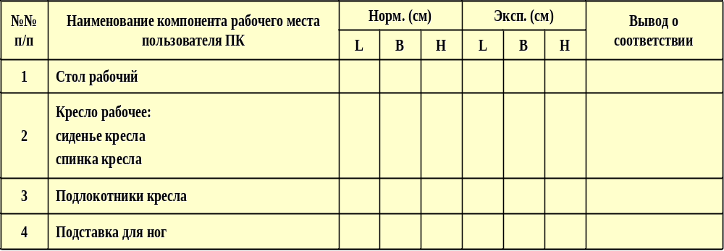

Справочный материал

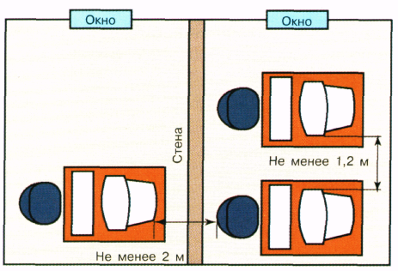
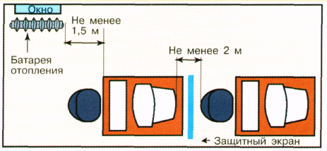
Требования к размещению ПК в помещении

Варианты подключения ПК к электросети
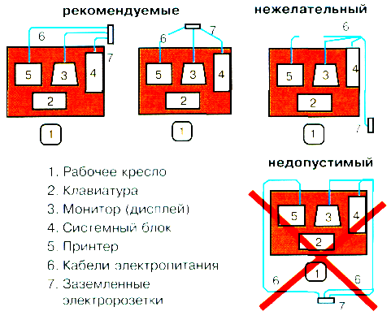

Размеры стола для размещения ПК

68 - 85 см
80 - 100 см
100 - 120 см

Требования, предъявляемые к рабочему креслу пользователя ПК


> 40 см
> 40 см
> 38 см
30 - 38 см

Размещение пользователя ПК
(Регулирование высоты подъема кресла)

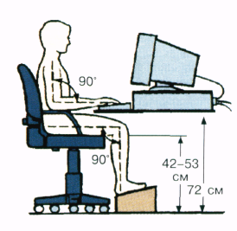

Как установить монитор

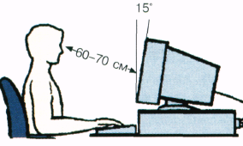

ДИСПЛЕЙ необходимо установить на такой высоте, чтобы центр экрана был на 15-20 см ниже уровня глаз. Угол наклона - до 15°. Расстояние от глаз до экрана - не менее 50 см; нормально - 60-70 см.

Размещение клавиатуры
КЛАВИАТУРА располагается на расстоянии 15-30 см от края столешницы или на специальной выдвижной доске.

Основная литература
1. Хван, Т.А. Безопасность жизнедеятельности [Электронный ресурс]: учеб. пособие / Т.А. Хван, П.А. Хван. – 11-е изд. – Ростов-н/Д: Феникс, 2014. – 448 с.: ил., табл. - (Высшее образование). Режим доступа: http: //biblioclub.ru/index.php?page=book&id=271593
2. Муравей, Л.А. Безопасность жизнедеятельности [Электронный ресурс]: учеб. пособие / под ред. Л.А Муравей. – 2-е изд., перераб. и доп. - М.: Юнити-Дана, 2015. – 431 с. – Режим доступа: http: //biblioclub.ru/index.php?page=book&id=119542
3. Арустамов, Э.А. Безопасность жизнедеятельности [Электронный ресурс]: учебник / Э.А. Арустамов, А.Е. Волощенко, Г.В. Гуськов; под ред. Э.А. Арустамова. – 19-е изд., перераб. и доп. - М.: Издательско-торговая корпорация «Дашков и К°», 2015. – 448 с. – Режим доступа: http: //biblioclub.ru/index.php? page=book&id=375807
4. Попов, А.А. Производственная безопасность [Электронный ресурс]: учеб. пособие / под ред. А.А. Попова. – СПб.: Лань, 2013. – 432 с. – Режим доступа: http://e.lanbook.com/book/12937

Дополнительная литература
1. Виноградов, Д.В. Применение смазочно-охлаждающих технологических средств при резании металлов [Электронный ресурс]: учеб. пособие по курсу «Инструментообеспечение машиностроительных предприятий» – Ч. 1: Функциональные действия / Д.В Виноградов– Электрон. дан. – М.: МГТУ им. Н.Э. Баумана, 2013. – 90 с. – Режим доступа: http://e.lanbook.com/book/58525
2. Макаров, В.Ф. Современные методы высокоэффективной абразивной обработки жаропрочных сталей и сплавов [Электронный ресурс]: учеб. пособие / В.Ф. Макаров. – Электрон. дан. – СПб.: Лань, 2013. – 320 с. – Режим доступа: http://e.lanbook.com/book/32819
3. Сибикин, М.Ю. Современное металлообрабатывающее оборудование: справочник [Электронный ресурс] / М.Ю. Сибикин, В.В. Непомилуев, А.Н. Семенов, М.В. Тимофеев. – М.: Машиностроение, 2013. – 308 с. – Режим доступа: http://e.lanbook.com/book/37007
4. Суслов, А.Г. Наукоемкие технологии в машиностроении [Электронный ресурс] / А.Г. Суслов, Б.М. Базров, В.Ф. Безъязычный; под ред. А.Г. Суслова. – М.: Машиностроение, 2012. – 528 с. – Режим доступа: http://e.lanbook.com/book/5795
5. Кривошеин, Д.А. Основы экологической безопасности производств [Электронный ресурс]: учеб. пособие / Д.А. Кривошеин, В.П. Дмитренко, Н.В. Федотова. – СПб: Лань, 2015. – 336 с. – Режим доступа: http://e.lanbook.com/book/60654

Перечень ресурсов информационно-телекоммуникационной сети «Интернет», необходимых для освоения дисциплины
1. Научная электронная библиотека http://eLIBRARY.RU.
2. Электронно-библиотечная система http://e.lanbook.com.
3. Электронно-библиотечная система «Университетская библиотека онлайн» http://biblioclub.ru.
4. Электронно-библиотечная система http://biblio-online.ru.

5. Электронно-библиотечная система http:// iprbookshop.ru

Методические указания для обучающихся по освоению дисциплины
Приступая к освоению дисциплины обучающийся должен принимать во внимание следующие положения.
Дисциплина построена по модульному принципу, каждый модуль представляет собой логически завершенный раздел курса.
Лекционные занятия посвящены рассмотрению ключевых, базовых положений курса и разъяснению учебный заданий, выносимых на самостоятельную проработку.
Практические занятия проводятся для закрепления усвоенной информации, приобретения в основном умений для решения практических задач в предметной области дисциплины. Практические занятия обеспечены методическими указаниями по их выполнению:
Лабораторные работы предназначены для приобретения умений и навыков для решения практических задач в предметной области дисциплины. Лабораторные работы обеспечены методическими указаниями по их выполнению:
- Астахова Л.В., Шнитко И.Г., Сорокина И.В. Исследование показателей микроклимата производственных помещений. Методическое пособие. -М.: Издательство МГТУ им. Н.Э. Баумана, 2009.
- Астахова Л.В., Сорокина И.В., Шемель И.Г., Шнитко И.Г. Исследование загазованности воздуха рабочей зоны. Методическое пособие. -М.: Издательство МГТУ им. Н.Э. Баумана, 2009.
- Астахова Л.В., Каменарович М.Б., Сорокина И.В., Шнитко И.Г. Исследование запыленности воздушной среды (при литейном и сварочном производстве). Методическое пособие. -М.: Издательство МГТУ им. Н.Э. Баумана, 2009.
- Астахова Л.В., Сорокина И.В., Евстратенков Г.С., Шнитко И.Г. Исследование естественного производственного освещения. Методическое пособие. -М.: Издательство МГТУ им. Н.Э. Баумана, 2009.
- Астахова Л.В., Сорокина И.В., Шнитко И.Г., Фицуков М.М. Исследование искусственного производственного освещения. Методическое пособие. -М.: Издательство МГТУ им. Н.Э. Баумана, 2009.
- Астахова Л.В., Доможир В.В., Сорокина И.В., Шнитко И.Г. Исследование методов защиты от шума. Методическое пособие. -М.: Издательство МГТУ им. Н.Э. Баумана, 2009.
- Бычков Н.А. Исследование вредных производственных факторов при работе за персональным компьютером. Методика оптимальной организации рабочего места пользователя. Методическое пособие. -М.: Издательство МГТУ им. Н.Э. Баумана, 2009.
- Бычков Н.А., Доможир В.В. Методические указания по выполнению раздела «Охрана труда и защита окружающей среды» дипломного проекта (мультимедийные интерактивные). -М.: Издательство МГТУ им. Н.Э. Баумана, 2012. -40 с. (Печат. + прил. На CD).
- Евстратенков Г.С., Коржавый А.П., Каменарович М.Б. Оценка условий труда по аэрозолям преимущественно фиброгенного действия: Учебно-методическое пособие. -М.: Издательство МГТУ им. Н.Э. Баумана, 2005.

По решению преподавателя можно использовать результаты ранее проведенных лабораторных работ

